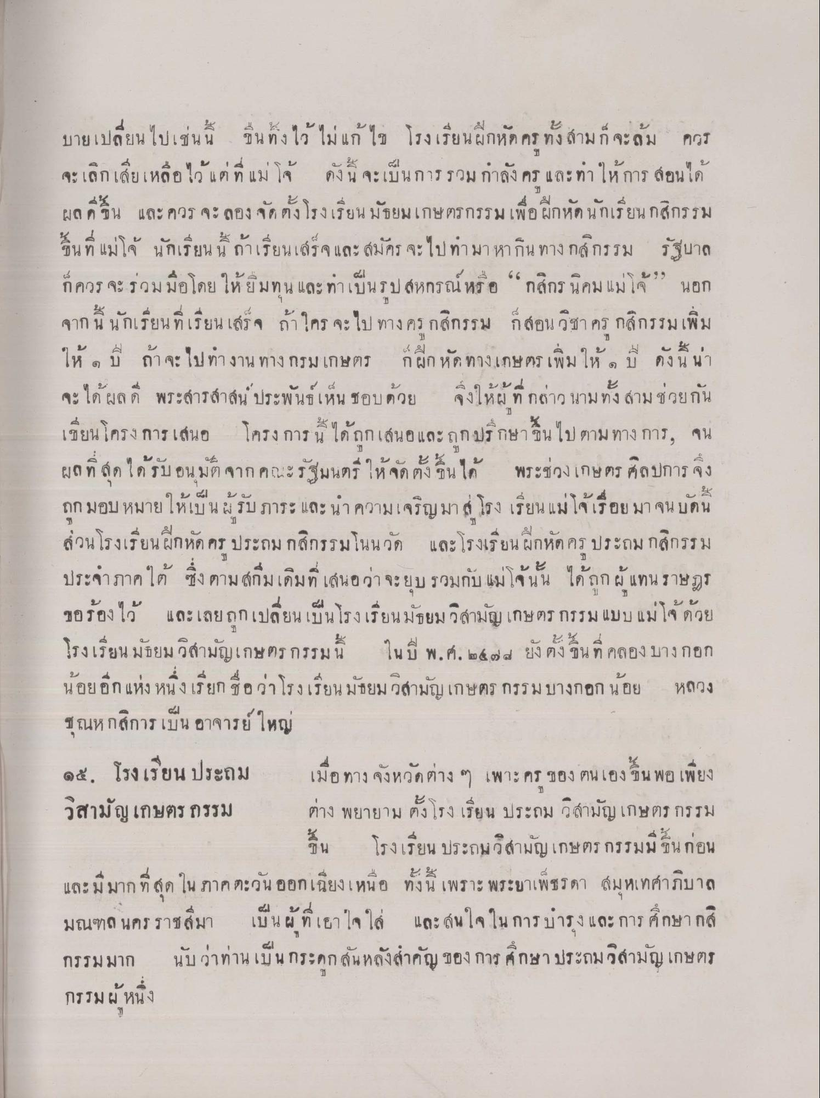
บายเปลี่ยนไปเช่นนี้ ขืนทิ้งไว้ไม่แก้ไข โรงเรียนฝึกหัดครูทั้งสามก็จะล้ม ควรจะเลิกเสียเหลือไว้แต่ที่แม่โจ้ ดังนี้จะเป็นการรวมกำลังครู และทำให้การสอนได้ผลดีขึ้น และควรจะลองจัดตั้งโรงเรียนมัธยมเกษตรกรรม เพื่อฝึกหัดนักเรียนกสิกรรมขึ้นที่แม่โจ้ นักเรียนนี้ถ้าเรียนเสร็จและสมัครจะไปทำมาหากินทางกสิกรรม รัฐบาลก็ควรจะร่วมมือโดย ให้ยืมทุน และทำเป็นรูปสหกรณ์ หรือ “กสิกรนิคมแม่โจ้” นอกจากนี้ นักเรียนที่เรียนเสร็จ ถ้าใครจะไปทางครูกสิกรรม ก็สอนวิชาครูกสิกรรมเพิ่มให้ 1 ปี ถ้าจะไปทำงานทางกรมเกษตรก็ฝึกการเกษตรเพิ่มให้ 1 ปี ดังนี้น่าจะได้ผลดี พระสารสาสน์ประพันธ์เห็นชอบด้วย จึงให้ผู้กล่าวนามทั้งสามช่วยกันเขียนโครงการเสนอ โครงการนี้ ได้ถูกเสนอและถูกปรึกษาขึ้นไปตามทางการ, จนผลที่สุด ได้รับอนุมัติจากคณะรัฐมนตรี ให้จัดตั้งขึ้นได้ พระช่วงเกษตร ศิลปการ จึงถูกมอบหมายให้เป็นผู้รับภาระและนำความเจริญมาสู่โรงเรียนแม่โจ้เรื่อยมาจนบัดนี้ส่วนโรงเรียนฝึกหัดครู ประถมกสิกรรมโนนวัด และโรงเรียนฝึกหัดครูประถมกสิกรรมประจำภาคใต้ ซึ่งตามสกีมเดิมที่เสนอว่า จะยุบ รวมกับแม่โจ้นั้น ได้ถูกผู้แทนราษฎรขอร้องไว้ และเลยถูกเปลี่ยนเป็นโรงเรียนมัธยมวิสามัญเกษตรกรรม แบบแม่โจ้ด้วย โรงเรียนมัธยมวิสามัญเกษตรกรรมนี้ ในปี พ.ศ. 2477 ยังตั้งขึ้นที่ คลองบางกอกน้อยอีกแห่งหนึ่งเรียก ชื่อว่าโรงเรียนมัธยมวิสามัญเกษตรกรรมบางกอกน้อย หลวงชุณหกสิการเป็น อาจารย์ใหญ่

15. โรงเรียนประถมวิสามัญเกษตรกรรม
เมื่อทางจังหวัดต่าง ๆ เพาะครูของตนเองขึ้นพอเพียง ต่างพยายามตั้งโรงเรียนประถมวิสามัญเกษตรกรรมขึ้น โรงเรียนประถมวิสามัญเกษตรกรรมมีขึ้นก่อน และมีมากที่สุดในภาคตะวันออกเฉียงเหนือ ทั้งนี้ เพราะพระยาเพชรดา สมุหเทศาภิบาล มณฑลนครราชสีมา เป็นผู้ที่เอาใจใส่ และสนใจในการบำรุง และการศึกษากสิกรรมมาก นับว่าท่านเป็นกระดูกสันหลังสำคัญ ของการศึกษาประถมริสามัญเกษตรกรรมผู้หนึ่ง

